Abordagem teórica em IHC – 25/08/2022

Aluno: Lucas Lage e Silva

- (Engenharia cognitiva) Descreva os passos dos golfos de execução e avaliação percorridos por um usuário com o objetivo de identificar, no Canvas, todas as atividades que devem ser realizadas nos próximos dias.

- (Engenharia semiótica) Considerando o Canvas, apresente dois exemplos de signos estáticos, dois exemplos de signos dinâmicos e um exemplo de signo metalinguístico, utilizando imagem(ns) da interface.

Respostas:

- Estabelecimento do objetivo: Visualizar as tarefas no CANVAS.
Formulação da intenção: Acessar a aba ‘Calendário’ para visualizar as tarefas.
Especificação das ações:
    - Acessar site https://pucminas.instructure.com/login/canvas pela internet.
    - Inserir o nome do seu usuário no campo do formulário.
    - Inserir a sua senha no campo do formulário.
    - Clicar no botão ‘Login’.
    - Clicar no botão ‘Calendário’ da barra do canto esquerdo.

- Execução: Ação #1 - Acessar site https://pucminas.instructure.com/login/canvas pela internet.
Percepção: Observou que apareceu uma tela de login.
Interpretação: Nessa tela há campos de um formulário para serem preenchidos para acessar a plataforma.
Avaliação: Progredi em meu objetivo de acessar o calendário pois já localizei a aplicação em que ele existe.

- Execução: Ação #2 - Inserir o nome do seu usuário no campo do formulário.
Percepção: Observei que ao clicar no input de ‘Usuário’ ele foi coberto com uma borda azul.
Interpretação: A borda azul que eu selecionei esse campo e dessa maneira posso proseguir para preenche-lo com minhas credenciais.
Avaliação: Progredi em meu objetivo de acessar o calendário pois já localizei a aplicação em que ele existe.

- Execução: Ação #3 - Inserir a sua senha no campo do formulário.
Percepção: Observei que ao clicar no input de ‘Senha’ ele foi coberto com uma borda azul.
Interpretação: A borda azul que eu selecionei esse campo e dessa maneira posso proseguir para preenche-lo com minhas credenciais.
Avaliação: Progredi em meu objetivo de acessar o calendário pois já localizei a aplicação em que ele existe.

- Execução: Ação #4 - Clicar no botão ‘Login’.
Percepção: Observei que ao clicar no botão ‘login’ é exibido uma página de loading enquanto o conteúdo do site foi carregado.
Interpretação: A tela de carregamento indica que minhas credenciais estão sendo checadas para ver
Avaliação: Progredi em meu objetivo de acessar o calendário pois estou a caminho de entrar na plataforma.

- Execução: Ação #5 - Clicar no botão ‘Calendário’ da barra do canto esquerdo.
Percepção: Observei que ao clicar no botão ‘Calendário’ sou redirecionado para a página de calendários.
Interpretação: Ao se carregar a página sw calendários é perceptível cards dos dias com tasks que demonstram as atividades da faculdade.
Avaliação: Consegui alcançar meu objetivo pois nessa ação me leva a encontrar minhas atividades destribuidas pelos dias.

2.
Signos estáticos:
- Botão de reduzir a side bar: Comunica que a barra pode ser extendida para ter acesso a uma label do significado de cada botão ao reduzi-la para aparecer apenas o botão.

- Botão ‘anexar arquivo’ na partes de comentários: Ele comunica que é possível anexar um arquivo em um comentário ao clicar nele.
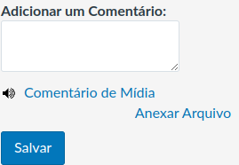

Signos Dinâmicos:
- Icone circular: Indica que está sendo carregado minha lista de tarefas:
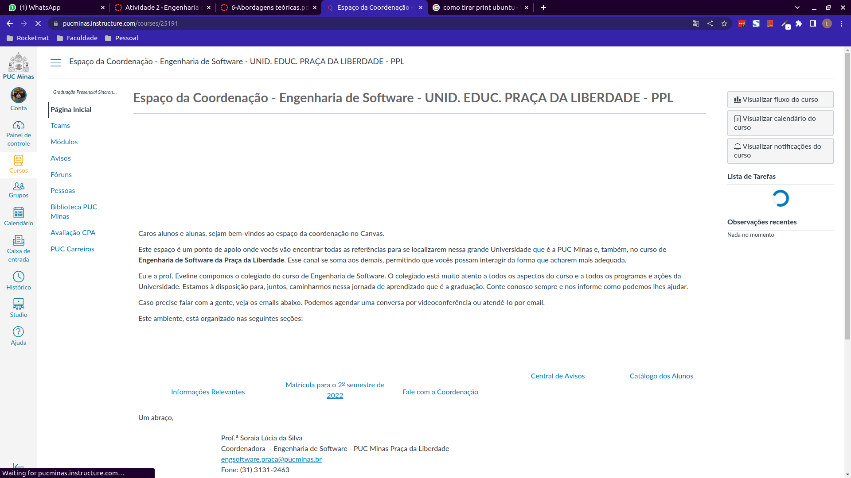

- Sombreado azul no módulo selecionado: Indica que o mouse está sobre aquele módulo naquele momento.
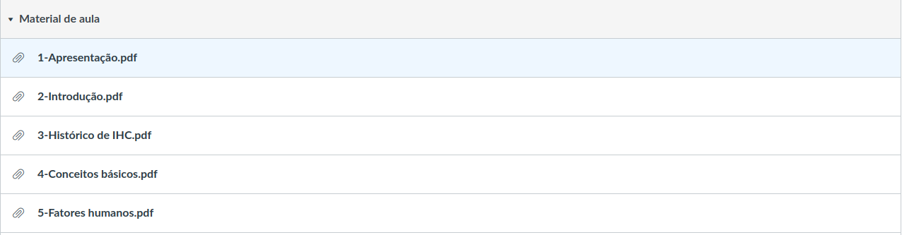

Signo Metalinguístico:

- Botão ‘Visualizar observações’ na tela de detalhes de envio: Comunica que no caso do envio daquele documento foram feitas observações nele que podem ser visualizadas ao clicar no botão.

